Введение

Аппроксимация

Классификация
Классификация – это процесс разделения исходного множества объектов на классы в зависимости от их признаков. Эта задача формулируется для объектов с конечным числом признаков.
Классификация может быть проведена при помощи алгоритмов, например:
При классификации объектов нейронной сетью, они помещаются в n-мерное пространство, где n – кол-во признаков. Соответственно, по каждой из осей откладывается степень проявления признака у объекта. Каждая координата – значение признака.
При такой постановке задачи классификация сводится к разделению пространства гиперплоскостями на классы. При этом получаются линейные и нелинейные задачи.
Определения
Эпоха -

Основные утверждения.
- Персептрон изначально вводился как абстрактная машина, реализующая некоторые общие правила построения ИНС.
- Персептрон способен научиться всему, что способен представлять.
- Нейросети обучаются по самому простому пути из возможных, то есть, различают классы объектов по самому чётко выраженному отличию.

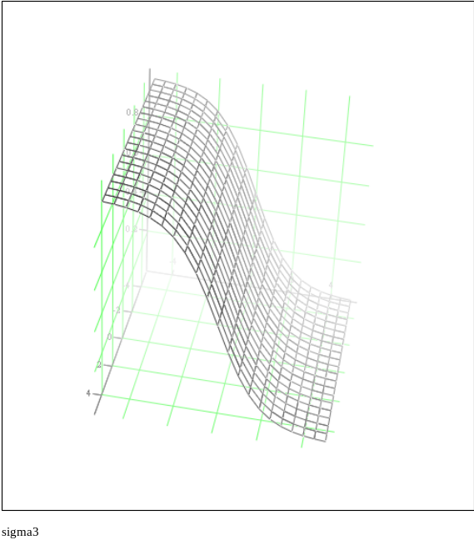
Общий принцип работы персептрона (в т.ч. многослойного) заключается в построении функций, максимумами которых будут точки, принадлежащие классам. Каждая функция соответствует своему классу. При решении проблем AND и OR класс был всего один – точки, для которых значение операции равно единице. При этом использовалась барьерная функция, то есть, вполне чёткое деление на «принадлежит» и «не принадлежит».
Иногда возникают задачи, в которых ответ на такой вопрос уже недостаточен. В нём не содержится информации о том, насколько вероятна ошибка сети, то есть, насколько далеко мы находимся от разделяющей пространство гиперплоскости.
В таком случае применяется сигмоидальная функция активности (см рисунок).

Примеры.

Простой пример персептрона.
Персептроном называется сеть, содержащая n нейронов во входном слое, один в выходном. Функция активности нейрона выходного слоя – барьерная. Например
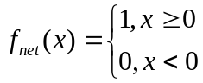

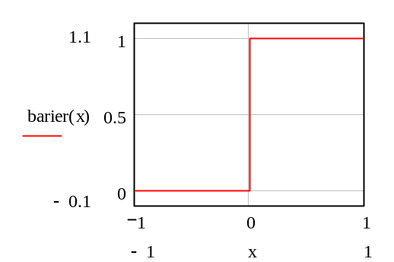

Строение персептрона показано на схеме
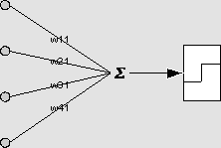

Также используется сигмоидальная функция активности, которая может интерпретироваться как нечёткий аналог барьерной.
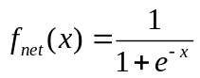

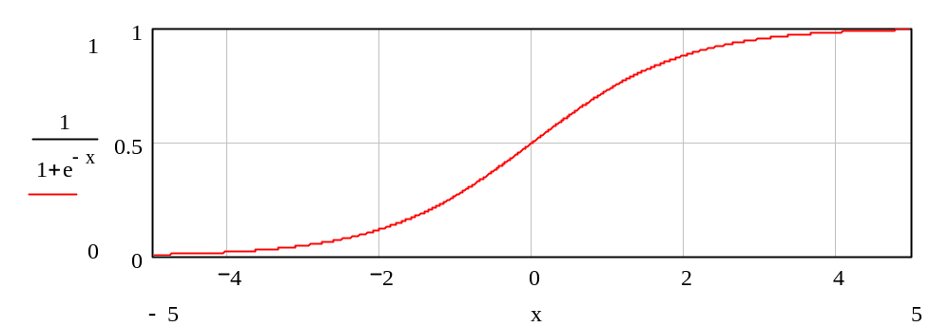
Простейшая задача классификации – реализация отношения AND(&).

X | Y | X&Y
1 | 1 | 1
1 | 0 | 0
0 | 1 | 0
0 | 0 | 0

Нетрудно убедиться, что результаты решения линейно разделимы, следовательно, задачу можно решить при помощи персептрона.

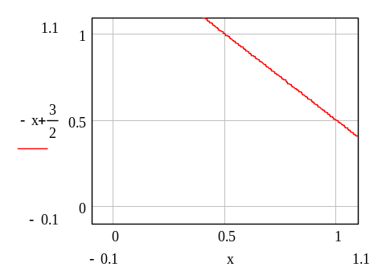

Поскольку задача проста, построим сеть вручную.
Правило:
Теперь произведём обучение по алгоритму обратного распространения ошибки (в его классическом варианте). При обратном распространении ошибки используется производная функции активности f(x), но производная от барьерной функции – дельта-функция. Тогда можно считать, что 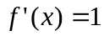. Для обучения потребовалось 5 эпох.
Полученные результаты
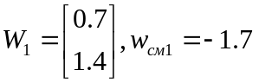
не совсем совпадают с полученными ранее. Плоскость делится прямой
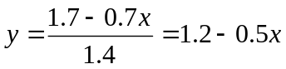,
однако, как видно из рисунка, такое разделение тоже правильно. Сети просто не хватило данных.
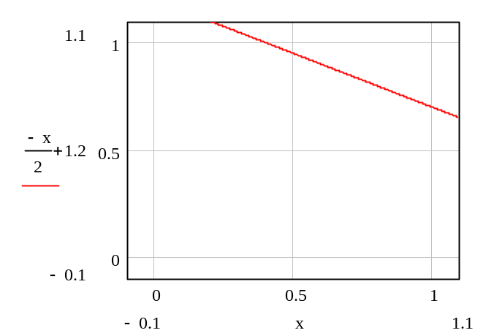
Мы обучали сеть на тех же примерах, которыми и проверяли качество обучения. Но, как следует из графика, 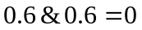. То есть
Аналогично для трёхмерного случая операции AND (x&y&z). На рисунке зелёная плоскость построена сетью, чёрная – «идеальный» ответ, а красная отвечает уравнению z=1. Из графика видно, что ответ сети удовлетворяет условиям.

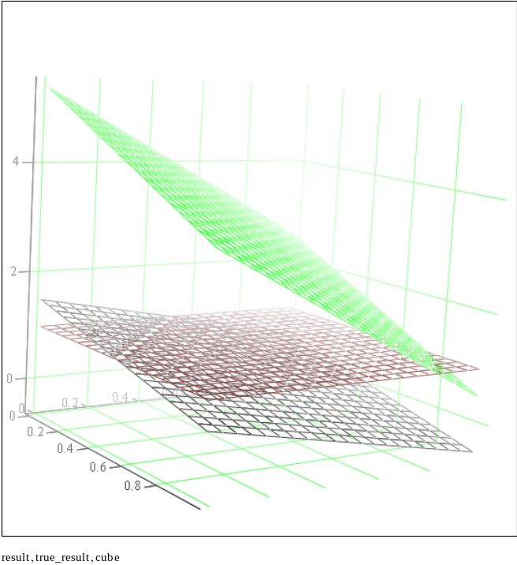

Задача нечёткой классификации.
Допустим, есть два Великих Запретителя. И только с согласия обоих любой проект может быть разрешён. Допустим, одного из них уже удалось уговорить, а второй на 70% согласен. Тогда можно считать, что задача
Предполагаемое решение при α=15 показано на рисунке. Для сравнения дано чёткое решение (сплошным цветом).
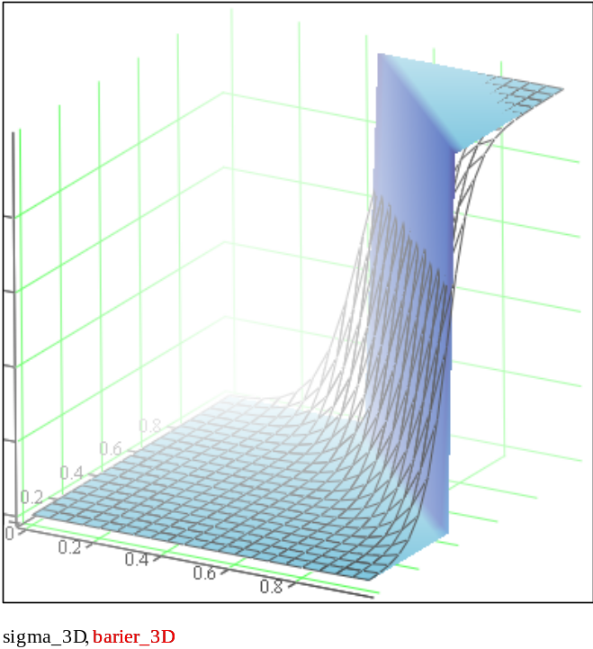

Теперь получим решение при помощи нейросети.
В заданной модели сеть не может напрямую менять параметр α функции активности 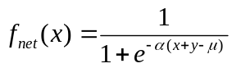, отвечающий за наклон графика. Но график, полученный сетью наклонён более полого. Это говорит о том, что сеть через коэффициенты матрицы весов и вектор смещения может влиять на α. При проектировании сети необходимо учитывать порядок коэффициента.

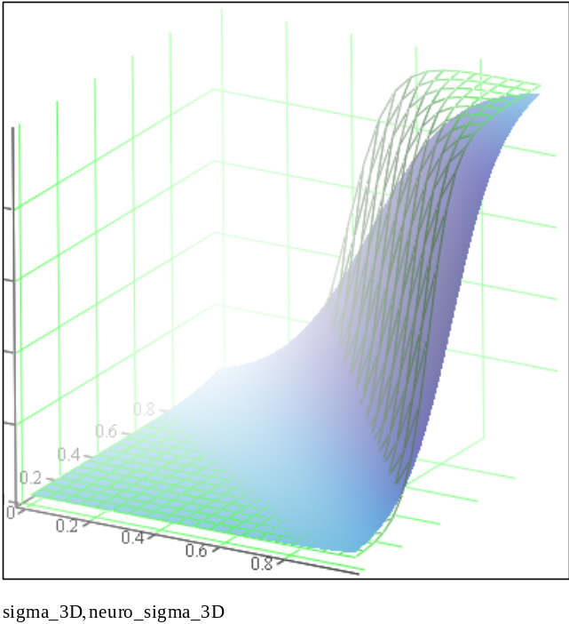
Результат отличается от предполагаемого, но

Интересный эффект наблюдался при продолжении тренировки сети. После того, как в точке {1;1} вывод превышал 0.95, тренировки продолжались. При этом сигмоидальная функция переходила постепенно в барьерную.
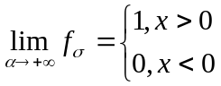
Иногда это мешает нормальной работе сети, хотя, формально, на обучающем множестве получаются всё более и более достоверные результаты. Сеть теряет способность к обобщению.

Моделирование отношения XOR.
Нельзя разделить плоскость одной прямой так, чтобы с одной стороны оказались точки {0;1} и {1;0}, а с другой {0;0} и {1;1}.

Задача разделения людей на группы по ростовесовому признаку. Для людей нормальным является определённое соотношение роста и веса.

Исходные данные

№ испытуемого | Рост | Вес
1 | 180
2
3
4
5
6
7
8
9

Можно поставить несколько задач
Пусть 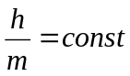. Мы выделяем людей излишне худых, нормальных и слишком полных. Из рисунка видно, что данные разделимы двумя линиями.
Область выпукла, поэтому задачу можно решить при помощи двухслойной сети.

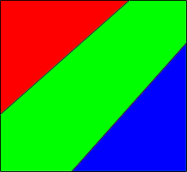

Построим сеть вручную аналогично предыдущему примеру. Фактически она будет состоять из двух персептронов с общими входами.

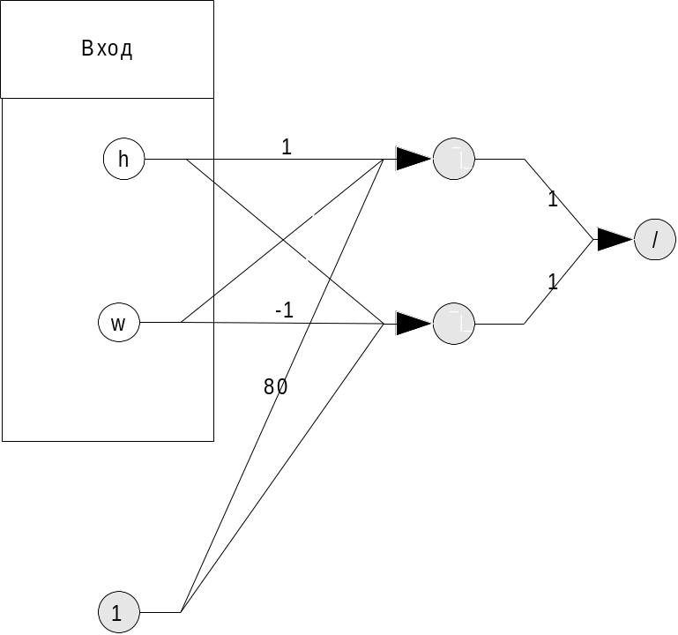

Всё вышеописанное, конечно, работает, но пока ещё не очевидно преимущество перед обычным if… then… else. Скорее даже наоборот использованные методы выглядят громоздкими. Но ситуация меняется, когда, нам нужно произвести классификацию, например, в шестимерном пространстве.
Как известно, искусственная нейронная сеть моделирует работу мозга, а одна из важнейших способностей мозга – это способность к адаптации и обучению.
Обучение искусственных нейронных сетей происходит методом обратного распространения ошибки.

Основные шаги при построении многослойного персептрона:
- Определить пространство признаков. То есть,
  - Установить кол-во значимых для задачи признаков (размерность пространства, количество нейронов входного слоя).
  - Связать признаки с осями координат. (Диапазон значений для входов сети)
- Определить количество внутренних(скрытых) слоёв и нейронов в них. Количество нейронов в скрытом слое определяется количеством гиперплоскостей, отделяющих выпуклую область.
- Определить функции активности слоёв.
- Сформировать обучающее и тестовое множество таким образом, чтобы они были представительными и включали по возможности одинаковое число элементов разных классов.
- Установить норму обучения в зависимости от предполагаемых результатов, входных данных итд.
- Произвести обучение на достаточном количестве тестовых примеров.
- Проверить работу сети.

Задание.
- Спроектировать и обучить сеть, решающую задачу
  - AND для 2-х переменных в случае чёткого деления на классы
  - OR для 2-х переменных в случае чёткого деления на классы
  - AND для 2-х переменных в случае нечёткого деления на классы (с использованием сигмоидальной функции активности)
  - OR для 2-х переменных в случае нечёткого деления на классы (с использованием сигмоидальной функции активности)
  - AND для 3-х переменных
  - OR для 3-х переменных
  - XOR для 2-х переменных
- Аппроксимировать заданную функцию при помощи нейронной сети. Вызвать, проанализировать и устранить явление перетренированности. Функция:
  - 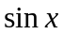
  - 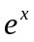
  - 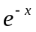
- Для человека нормальный вес находится по формуле w[кг]=h[см]-100. Натренировать сеть для определения людей, весящих слишком много или слишком мало. На вход подаются рост и вес. Допуск – 20%.

- В четырёхугольном здании находятся несколько десятков человек. Вы можете определить координаты каждого из них по сигналу мобильного телефона. Определите возможное местоположение внешних стен здания.
- Самолёт массой меньше 10 тонн может быть истребителем, массой более 7 тонн – бомбардировщиком. Максимальная скорость бомбардировщика – меньше 600 км/ч, истребителя – больше 500 км/ч. Построить сеть для определения типа самолёта. При помощи этой сети выяснить, с какой вероятностью самолёт с массой 8 тонн и максимальной скоростью 540 км/ч может быть опознан как истребитель (данные Пе-3 1941г.).
- Спроектировать и обучить сеть для сжатия информации. На входе предоставляются изображения букв А, В и С.

Кластеризация
Иногда объекты требуется сгруппировать по некоторым признакам.
Задачу кластеризации успешно выполняет сеть архитектуры SOFM(Self Organizing Feature Map, сеть Кохонена), сеть MAXNET и другие варианты конкурентных сетей.
Кластер – выделенная группа объектов, схожих по рассматриваемым признакам.
Центроид кластера – точка пространства, которая является геометрическим центром кластера.
Мера близости объектов может быть выбрана различным образом. Часто применяется евклидово расстояние 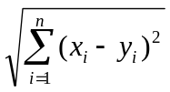. Другой характерной функцией близости является угол между векторами. Такой способ применяется, например, в задачах

Основная идея.
Объекты, как и в прошлом случае, размещаются в n-мерном пространстве признаков. Дальше случайным образом размещаются центроиды будущих кластеров.
Кластеры устраивают
Структура карты
Процесс обучения
Примеры

Задания
- Космический флот империи состоит из крейсеров, истребителей и транспортных кораблей. Наши системы обнаружения могут засечь только их приблизительный размер и скорость перемещения. Задача состоит в том, чтобы определить приблизительное соотношение сил противника. Исходные данные мы получим пока что случайным образом, а задачу надо решить при помощи SOFM-карты (слоя Кохонена).
- Ту же задачу решите при помощи сети MAXNET.
- Распознать при помощи SOFM символы
  - 0,1,2.
  - А,Б,В
  - 2,3,8
  - 0,8,9

Ассоциация
Ассоциация – это процесс логического связывания объектов двух множеств.
Каждому объекту множества X мы сопоставляем один или несколько (в нечётком варианте) объектов множества Y.

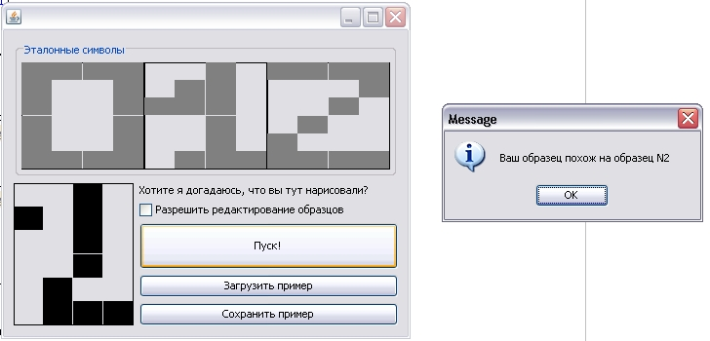

Задания
- Лаборатория профессора Х находится на небольшом острове в тихом океане. Профессор посвятил свою жизнь созданию мутантов, которые, как он надеется, помогут ему управлять миром. В базе данных лаборатории хранятся коды изменений в ДНК, которые позволяют создавать из обезьян монстров.
Вам удалось удалённо взломать компьютер и выкрасть базу. Спецгруппа доставила образцы шерсти особо опасных мутантов. Однако, ваше оборудование не смогло полностью распознать ДНК.
  - При помощи гетероассоциативной сети определите, которому из описанных в базе мутантов скорее всего принадлежат образцы. Для простоты, образцы состоят из 16 чисел. Всего известно 8 образцов.
  - Попытайтесь решить задачу при помощи сети с обратным распространением.
- Попытайтесь распознать искажённое изображение символа. Для простоты, размер поля 6х4. Можно производить несколько тестов, пока вероятность правильности результата не превысит 95%. Допустимые символы:
  - 0,1,2.
  - А,Б,В
  - 2,3,8
  - 0,8,9

Специально для наглядности рассматриваются не более чем двухмерные задачи. В двухмерном пространстве даже нелинейная классификация довольно просто организуется алгоритмически. В пространствах более высокой размерности поиск ошибок в алгоритме, содержащем огромное количество условных конструкций (if) существенно усложняется.
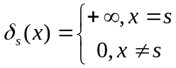
Для успешного обучения сети задачам классификации количество примеров из разных классов долно быть по возможности соизмеримым. Если для задач AND и OR в трёхмерном пространстве в качестве учебного множества взять углы куба, то соотношение будет 1:7. Как показала практика, сеть не обучится даже за 500 эпох. Поэтому было взято учебное множество вида double[][][] учебныеДанные = new double[][][]{ {{1, 1, 1}, {1}}, {{1, 1, 1}, {1}}, {{1, 1, 1}, {1}}, {{1, 0, 1}, {0}}, {{0, 1, 1}, {0}}, {{0, 0, 1}, {0}}, {{1, 1, 0}, {0}}, {{1, 0, 0}, {0}}, {{0, 1, 0}, {0}}, {{0, 0, 0}, {0}} }; То есть, сети надо чуть чаще напоминать, что {1,1,1} – это элемент принципиально другого класса, чем все остальные. Иными словами, каждый класс отодвигает границу от себя, и, если {1,1,1} будет упоминаться при обучении то же количество раз, что и все остальные элементы, «мнение» остальных окажется сильнее.
Конкурентной называется сеть, в которой только один выходной нейрон выдаёт ненулевое значение. Он называется победителем.

